Дата |  | 23.04.2020.
Курс, группа |  | ТО -1811/з
Дисциплина |  | Метрология, стандартизация и сертификация
ФИО преподавателя |  | Мухаметшин Р.И.
Тема |  | Указание на чертеже требуемой шероховатости поверхности
№  п/п | Этап занятия | Время,  1ч 30мин | Прием и методы
1 | Организационный этап | 20 | Онлайн через программу zoom
2 | Проверка домашнего задания |  | До начала занятия – тестирование на Гугл.формы. с последующим обсуждением результатов и типичных ошибок.
3 | Актуализация знания | 10 | Онлайн через программу zoom
4 | Изучение нового материала | 15 | Беседа через программу zoom по ключевым вопросам новой темы.
 |  | 30 | Практическая работа
5 | Закрепление изученного материала | 15 | Обсуждение пройденного материала посредством zoom
6 | Подведение итогов, рефлексия |  | Тестирование на Гугл.формы.
7 | Домашнее задание |  | Изучение теории, конспект темы.

Методические указания к выполнению практического задания
Перед выполнением чертежа необходимо изучить задание (Приложение 1 и Приложение 2).
Работа выполняется в рабочей тетради с конспектами по данной дисциплине.
Согласно своему варианту выполнить по размерам изображение детали, на котором в последующем указать необходимую шероховатость поверхностей А, Б и все остальные (Таблица 1) (см. Эталон выполнения задания

Образец выполнения задания
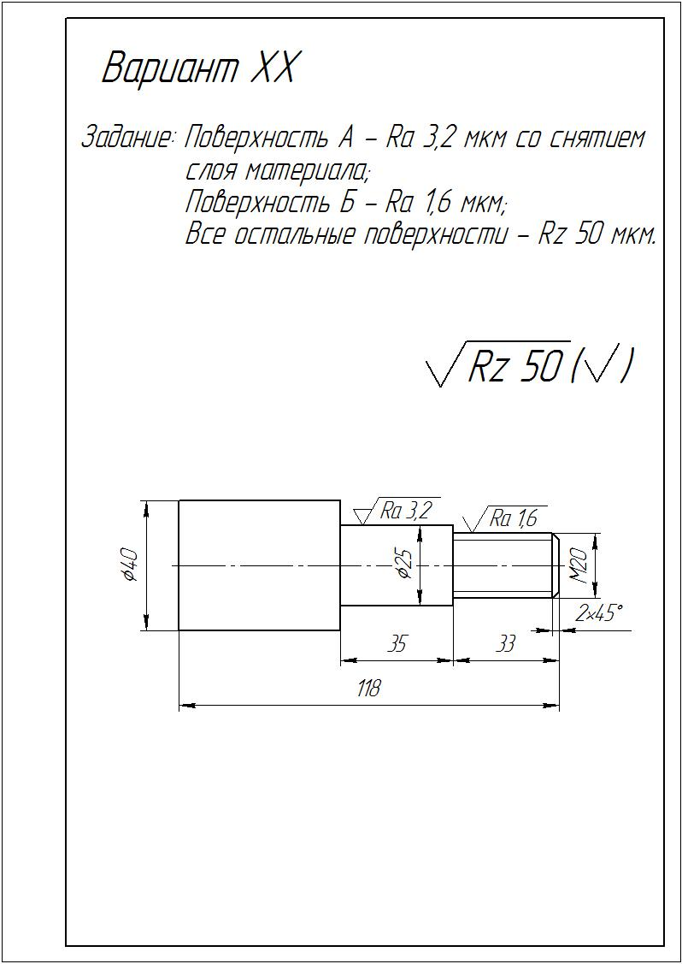
Приложение 1. Варианты заданий
Таблица 1
Вариант | Поверхность А | Поверхность Б | Все остальные поверхности
1 | Ra 1,6 мкм | Ra 3,2 мкм | Ra 6,3 мкм (без указания способа обработки)
2 | Rz 25 мкм | Rz 40 мкм | Rz 60 мкм (без указания способа обработки)
3 | Ra 2,5 мкм | Ra 1,6 мкм | Rz 12,5 мкм (без указания способа обработки)
4 | Rz 6,3 мкм | Rz 3,2 мкм | Rz 30 мкм (без указания способа обработки)
5 | Rz 32 мкм | Rz 25 мкм | Rz 40 мкм (без указания способа обработки)
6 | Ra 12,5 мкм | Ra 6,3 мкм | Ra 6,3 мкм (со снятием слоя материала)
7 | Rz 25 мкм | Rz 12,5 мкм | Rz 80 мкм (со снятием слоя материала)
8 | Rz 12,5 мкм | Rz 3,2 мкм | Rz 20 мкм (со снятием слоя материала)
9 | Ra 0,125 мкм | Ra 0,25 мкм | Ra 0,50 мкм (со снятием слоя материала)
10 | Ra 0,63 мкм | Ra 1,6 мкм | Ra 2,0 мкм (со снятием слоя материала)
11 | Ra 50 мкм | Ra 25 мкм | Ra 100 мкм (без снятия слоя материала)
12 | Ra 0,025 мкм | Ra 0,012 мкм | Ra 0,32 мкм (без снятия слоя материала)
13 | Ra 0,32 мкм | Ra 0,20 мкм | Ra1,6 мкм (без снятия слоя материала)
14 | Ra 0,8 мкм | Ra 0,4 мкм | Ra 1,0 мкм (без снятия слоя материала)
15 | Ra 0,16 мкм | Ra 0,2 мкм | Ra 0,32 мкм (без снятия слоя материала)
16 | Rz 3,2 мкм | Rz 6,3 мкм | Rz 10 мкм (без указания способа обработки)
17 | Rz 2,5 мкм | Rz 1,6 мкм | Rz 10 мкм (без указания способа обработки)
18 | Rz 25 мкм | Rz 40 мкм | Rz 60 мкм (без указания способа обработки)
19 | Rz 20 мкм | Rz 25 мкм | Rz 30 мкм (без указания способа обработки)
20 | Ra 1,25 мкм | Rz 20 мкм | Rz 60 мкм (без указания способа обработки)
21 | Ra 1,0 мкм | Rz 20 мкм | Rz 40 мкм (со снятием слоя материала)
22 | Rz 40 мкм | Rz 25 мкм | Без обработки
23 | Rz 40 мкм | Rz 80 мкм | Без обработки
24 | Ra 2,0 мкм | Ra 3,2 мкм | Ra 20 мкм (со снятием слоя материала)
25 | Rz 20 мкм | Rz 40 мкм | Без обработки
26 | Rz 20 мкм | Rz 1,6 мкм | Rz 40 мкм (без снятия слоя материала)
27 | Ra 1,25 мкм | Rz 20 мкм | Rz 60 мкм (без снятия слоя материала)
28 | Rz 80 мкм |  | Без обработки
29 | Ra 2,5 мкм | Rz 20 мкм | Без обработки
30 | Ra 2,0 мкм | Rz 10 мкм | Rz 40 мкм (без снятия слоя материала)
Приложение 2. Варианты заданий
